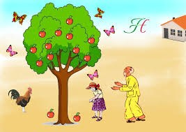

**CÂY TÁO**

Mưa phùn bay,hoa đào nở.

Ông trồng cây táo xuống đất. Bé tưới nước cho cây. Mưa tưới nước cho cây. Mặt trời sưởi nắng cho cây.

Con Gà Trống đi qua nói to:

- Cây ơi! Cây lớn mau!

Thế là những chiếc lá non bật ra.

Những con Bươm Bướm bay qua cũng nói to:

- Cây ơi! Cây lớn mau!

Thế là cây ra đầy hoa.

Một hôm, ông, bé, Gà, Bươm Bướm cùng nói to:

-Cây ơi! Cây lớn mau!

Thế là những quả táo chín ngon lành hiện ra.

Bé giơ áo ra, những quả táo chính ngon lành rơi đầy vào lòng bé